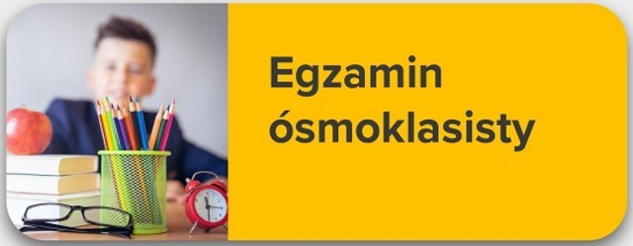

Kochani Ósmoklasiści!

Przed Wami ostatnie, wieńczące ośmioletni wysiłek wyzwanie – egzamin ósmoklasisty.
Egzamin, który zamyka wieloletni intensywny okres przygotowań, ale też otwiera drzwi do przyszłości w wymarzonej szkole.
Życzymy Wam spokoju, wytrwałości i wiary we własne siły. Jesteśmy przekonani, że świetnie sobie poradzicie, a lata wytężonej, rzetelnej pracy w Ekologu przyniosą oczekiwane efekty.
Życzymy Wam satysfakcjonujących wyników, będą początkiem nowej edukacyjnej przygody i jednocześnie staną się fundamentem do kolejnych sukcesów, umożliwiających realizację pasji.
Trzymamy za Was kciuki! Powodzenia!
Dyrekcja i Grono Pedagogiczne PESS

